**Сушко Анна (Suszkowa Anna)**

1 ноября 1815 г – отпевание, умерла в возрасте 80 лет (родилась около 1735 г) (НИАБ 136-13-919, лист 29об, №23/1815-у (ориг)).

**НИАБ 136-13-919:** Лист 29об. **Метрическая запись №23/1815-у (ориг).**

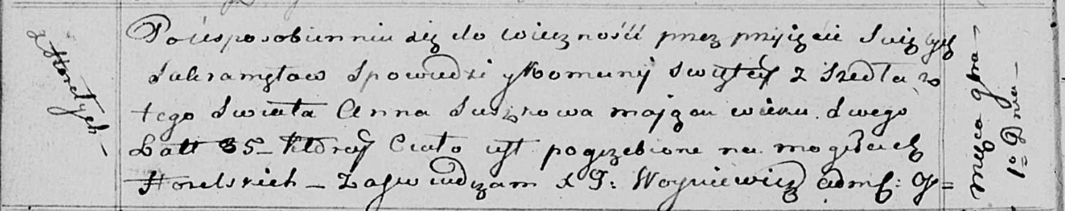

Осовская униатская церковь. 1 ноября 1815 года. Метрическая запись об отпевании.

Suszkowa Anna – умершая, 85 лет, с деревни Горелое, похоронена на кладбище деревни Горелое.

Woyniewicz Tomasz – ксёндз.